Histoire
CM2

La 1ère République

Fiche
2a

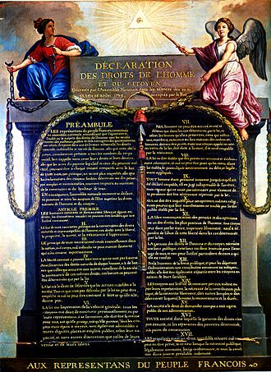
La fin d’une société d’ordres

Les révoltes dans les campagnes, après la prise de la Bastille inquiètent les députés de l’Assemblée nationale. Afin de rétablir l’ordre et d’éviter un embrasement général, l’abolition de tous les privilèges détenus par le Clergé et la noblesse est votée le 4 août 1789. Chacun est donc sur un pied d’égalité face à l’impôt.
Le 26 août, la Déclaration des droits de l’homme et du citoyen est proclamée. Elle comprend 17 articles qui stipulent, entre autres, l’égalité de tous les Français devant la loi, la liberté d’expression, de pensée, de manifester, de propriété ....
Une société d’ordres vieille de près de mille ans vient de disparaître. Une ère nouvelle peut alors commencer.

http://www.i-profs.fr

Doc 1 : La Déclaration des droits de l’homme

Une France réorganisée

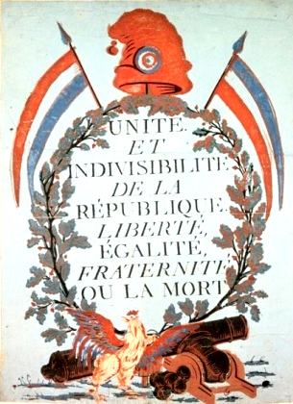

L’Assemblée nationale prend de nombreuses mesures pour réorganiser la France en attendant la rédaction définitive de la constitution.

- La création des départements. La France est divisée en 83 départements, eux-mêmes divisés en districts, cantons et en communes. La taille et la configuration d'un département sont calculées pour qu'un habitant puisse faire, dans la journée et à cheval, l'aller-et-retour de son domicile à la ville chef-lieu du département.
- Réforme de la justice. Un juge de paix est chargé de rendre la justice gratuitement dans chaque canton.
- Réforme du Clergé. Désormais, les membres du Clergé seront payés par l’Etat. En contrepartie, tous les biens et les terres de l’Eglise sont confisqués.

Les principaux bénéficiaires de ces réformes sont les bourgeois qui s’enrichissent en achetant les terres de l’Eglise.

Doc 2 : Les symboles de la République :

drapeau bleu, blanc, rouge et bonnet phrygien

Histoire
CM2

La 1ère République

Fiche
2b

La Patrie en danger

Louis XVI a du mal à accepter la diminution de ses pouvoirs prévue par la Constitution qui, en cette année 1791 est pratiquement rédigée. Elle prévoit en effet une monarchie avec une assemblée de députés élus par le peuple pour voter les lois.
Le roi va donc chercher un soutien chez les souverains étrangers. En juin 1791, il s’enfuit secrètement de Paris mais, il est reconnu à Varennes. Arrêté, il est reconduit à Paris.
Les royaumes d’Europe, inquiets par la propagation des idées révolutionnaires décident d’y mettre un terme et, au printemps 1792, les armées autrichiennes et prussiennes pénètrent en France par l’Est du pays. L’Assemblée Nationale déclare « la patrie en danger » et des milliers de volontaires s’engagent pour défendre leur pays contre l’envahisseur. Rouget de l’Isle écrit pour les volontaires marseillais un chant révolutionnaire : la Marseillaise.

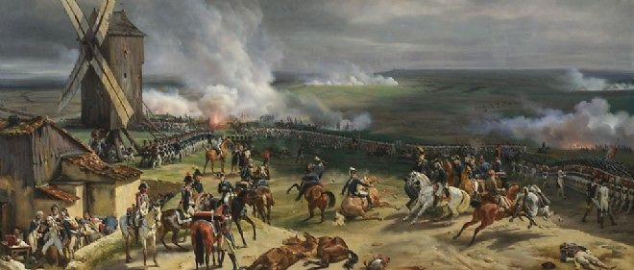

Doc 1 : La Déclaration des droits de l’homme

Une France réorganisée

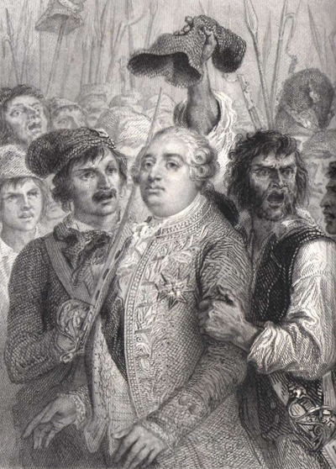

Doc 3 : 20 septembre 1792. Victoire des volontaires à Valmy

La fin de la royauté

En soutenant les troupes ennemies, et en s’opposant aux décisions de l’Assemblée Nationale, Louis XVI montre qu’il ne souhaite qu’une seule chose : un retour à la monarchie absolue. Le 10 août 1792, une foule armée se dirige vers le Palais des Tuileries, la résidence royale, et demande la destitution du roi. Les insurgés prennent alors le palais de force et Louis XVI est arrêté et emprisonné avec sa famille.
Le 20 septembre 1792, l’armée des volontaires repousse les troupes autrichiennes et prussiennes à Valmy.
Le 21 septembre 1792, la 1ère République est proclamée. Cette date marque donc la fin de la monarchie absolue en France.

http://www.i-profs.fr

Doc 4 : 10 août 1792. Arrestation de Louis XVI

